Literaturprojekt: Die Verwandlung

ARBEITSBLATT LESEVERSTEHEN
________________________________________________________________________________

1 Lesen Sie die Textpassagen, die sich direkt auf die Verwandlung Gregors beziehen, noch einmal.
- S.1, Zeile 3 bis Zeile 11; b) S.3, Zeile 48 bis Zeile 52; c) S.7, Zeile 168 bis Zeile 178; d) S.7, Zeile 180 bis Zeile 191
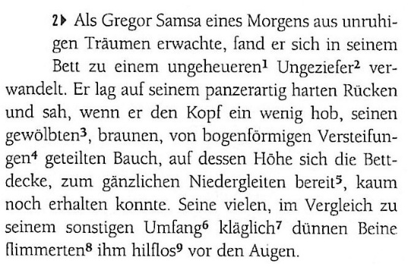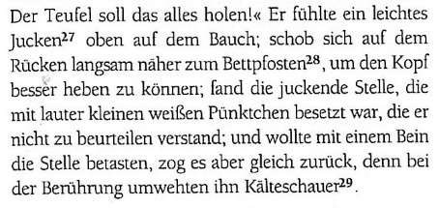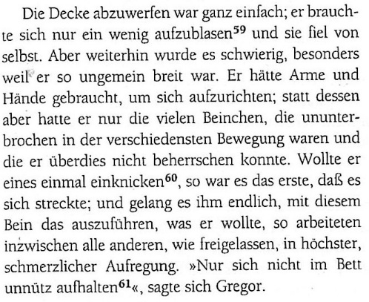
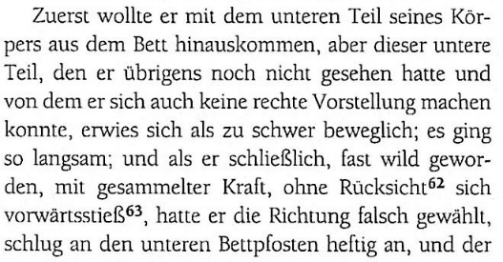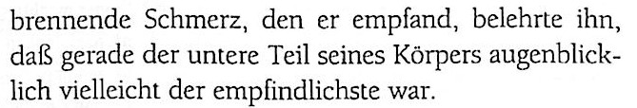

2 Wie stellen Sie sich die Verwandlung vor? Was glauben Sie: Wie sieht Gregor jetzt aus? Zeichnen Sie Gregor nach der Verwandlung in den Bilderrahmen.

Elke Vaih Unterrichtsmaterialien B1+

